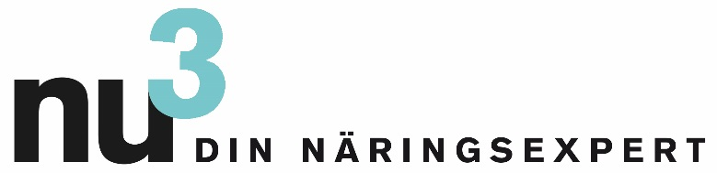

PRESSMEDDELANDE

Hälsosam julshopping med nu3

Berlin, 2014.11.1 Nyttiga gåvor hittar man hos nu3, makrnadsledande i Europa inom intelligent näring.

Ekologiska superfoods, proteinpulver för sport-fans eller god choklad med gojibär: hos nu3.se hittas de perfekta julklapparna för alla smaker. Som kund kan du välja mellan 4500 olika produkter. nu3, marknadsledande i Europa inom intelligent näring marknadsför samtliga av de viktigaste leverantörerna såväl som produkter från det egna varumärket nu3.
Härtill räknas det omfångsrika nu3 Nature med bland annat superfoods som chlorella, gojibär, chiafrön och aronia, såväl som linjen nu3 Sports, som rymmer högkvalitativa sportprodukter för uppbyggning av muskler, workout och träning, däribland flertalet helt veganska.
Felix Kaiser, grundare av och VD för nu3: “vårt julerbjudande visar att intelligent näring är både kul och mångsidig. Den som vill ge gott och letar efter inspiration har landat helt rätt hos nu3.se”.
nu3s egna specialistteam erbjuder kunder personlig kost- och produktrådgivning via chat och telefon. Nytt i sortimentet är också present-set på tema glutenfri bakning och matlagning.

Presskontakt:

Anders Norlén
Country Manager
E-post: anders@nu3.se
Telefon: +49 (0) 30 / 340 443 857

Om nu3 – DIN NÄRINGSEXPERT:
nu3 är Europas ledande leverantör av intelligent näring, det vill säga just det du behöver för att uppnå dina mål. I webbshopen finner kunder de produkter som passar just deras mål och filosofi under avdelningarna Naturkost, Sport, Hälsa, Skönhet och Viktminskning. nu3s expertteam av dietister, idrottsvetare och läkare söker hela tiden efter innovativa produkter för det växande sortimentet med i nuläget ca 4.500 artiklar. nu3 GmbH med huvudkontor i Berlin grundades 2011 av Felix Kaiser, Kassian Ortner och Dr. Robert Sünderhauf. nu3 har ca 150 medarbetare och är aktivt i 9 länder.http://www.nu3.se

